Informe de avance

Proyecto: | Self Management
Cliente/ Product Owner: | Alejandro Molinari
Equipo de trabajo: | Ignacio Arribalzaga,Sergio Colinas, Duilio Hernandez, Nicolas Cohen.
Fecha: | 25/10/2010
Hito o período(desde-hasta) informado | 18/10/2010 al 25/10/2010
Breve descripción del estado del proyecto: | El proyecto se encuentra en la fase de desarrollo del tercer Sprint sobre un total de 5 Sprints. Durante la ultima semana se ha avanzado en lo que es el procesamiento de archivos,corrección de issues calculos de metricas y calculo de hs extras.
Riesgos
Descripción |  | Exposicion [1..9] | Estado
Posibilidad de no poder entregar toda la funcionalidad, por desconocimiento del framework de seguridad. Para mitigarlo se adelantara la investigación, en caso de que esto no de resultado, se charlara con el cliente la necesidad y prioridad de dicha funcionalidad. |  | 8 | Abierto
Posibilidad de retraso por falta de feedback del cliente vía mail. Para mitigarlo se recordara al cliente cada vez que haya retraso o en caso de que no de resultado, considerar correctas las apreciaciones realizadas en el mail pasadas las 48 hs del envío del mismo. |  | 6 | Abierto
Problemas en la comunicación con el cliente causando re-trabajo debido a malas interpretaciones de los requerimientos. Insistir en la clara y buena comunicación con el cliente |  | 3 | Abierto
Para el presente hito / Durante el presente período:
Artefactos desarrollados: | Procesamiento de archivos TTS y Switch. Métrica AUX_TM, hs extras de agentes.
Artefactos previstos y no desarrollados (y motivo): | Metricas QA_MONITORS, QA_PTS_POSSIBLE, QA_PTS_ACHIEVED, AVAIL_ , AVG_, Graficos de tendencia de metricas.
Artefactos previstos para el siguiente hito/período: | Artefactos aun no desarrollados.

Indicadores y métricas: | Estado de los Issues  El issue que se encuentra abierto con estado medio se trata de que no se esta validando los valores de las métricas (Por ej. que el objetivo sea mayor al mínimo), la resolución del mismo dependerá del análisis que se haga de las métricas durante los siguientes Sprint.  Los issues bajo corresponden al suceso que se genera cuando se borran los campos al asociarle a un supervisor una campaña.  Funcionalidad Completa  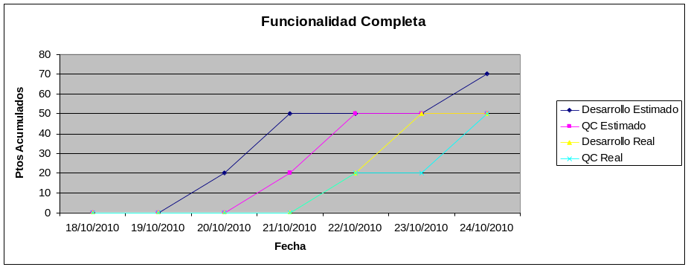  Gestión de Costos  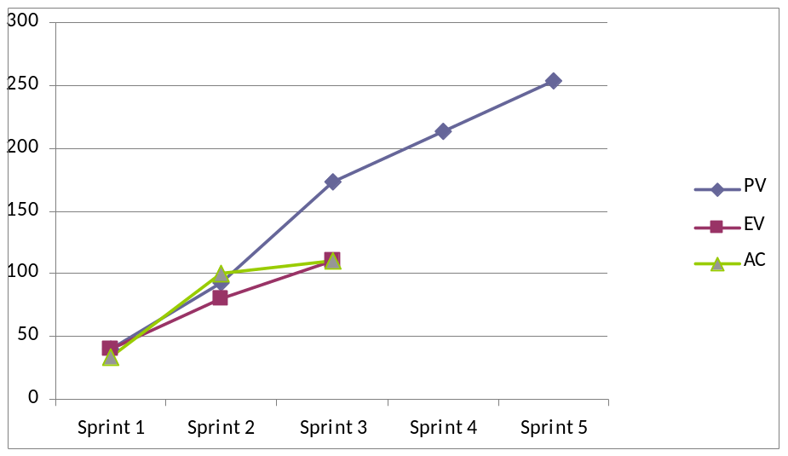  Podemos observar que se avanza correctamente con el desarrollo de lo necesario para el tercer sprint, aun el EV esta muy por debajo del PV porque no ha finalizado el Sprint, ergo, no se ha finalizado con el desarrollo.  Vemos además que la variación de costo es 0 y que el CPI es menor que 1 por lo mencionado mas arriba, que aun no ha finalizado el Sprint.  Burndown Chart
  Issues | Abiertos | Resueltos | Cerrados | Total
  Critico | 0 | 0 | 0 | 0
  Alto | 0 | 2 | 0 | 2
  Medio | 1 | 6 | 1 | 8
  Bajo | 2 | 1 | 0 | 3
  Total | 3 | 9 | 1 | 13
   | PV | EV | AC | CV | SV | SPI | CPI
  Sprint 1 | 40 | 40 | 33,5 | 6,5 | 0 | 1 | 1,194029851
  Sprint 2 | 93 | 80 | 100 | -20 | -13 | 0,860215 | 0,8
  Sprint 3 | 173 | 110 | 110 | 0 | -63 | 0,635838 | 1
Comentarios adicionales: | En esta 1 semana se ha empezado a desarrollar lo acordado para el tercer sprint.  Se ha desarrollado el procesamiento de los archivos TTS y Switch, se ha terminado el procesamiento de la métrica AUX_TM, se ha avanzado con el procesamiento del resto de las métricas como también así de la visualización del grafico de tendencias de métricas.

